1.研究生招生复试流程图
名单确定可能掺杂人为因素

否
汇总成绩上报研究生处
名单公示，
是否存在异议
复查
是
讨论通过学院复试政策并公布
针对本校调剂考生召开准备会议，介绍调剂办法和注意事项
根据国家线、研究生处名额分配情况，确定学院复试办法并上报
开始
调剂系统开通，开始调剂工作
按照1:1.2原则确定复试学生名单
专业笔试、
双盲面试
结束
泄露考题
成绩更改
防范措施：
（1）学院政策制订要经过教授委员会讨论；
（2）考题保密，定期更换出题人；
（3）双盲面试；
2.研究生教学工作量计算工作流程图
虚报
否
报研究生处
是否存在异议
是
研究生管理科根据教师上课和指导研究生情况进行工作量核算
学院网站公示
开始
结束
是否属实
更正
是
否
防范措施：
（1）认真核对公示每个任课教师的教学任务
（2）加强监督

3.研究生评先评优流程图

1．通知各班级评先评优的具体要求及名额

2.班级负责人通知全体同学

3.召开班会，说明相应要求

4.候选人做个人陈述

5. 投票选举

6.得票排名，依照名额递补
不符合

符合
不合格
7．学院获选名单，进行公示

- 本科生成绩管理流程图

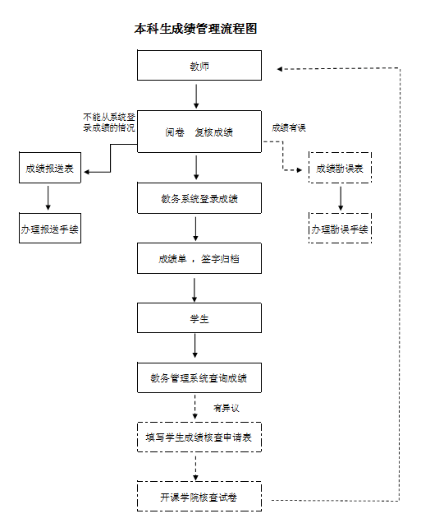

5.本科教学工作量计算工作流程图
有异议
1、公示学年教学任务分工明细
2、核实学校下发教学工作总量
3、计算学院教学个人工作量
4、公示个人本科教学工作量
5、确定个人本科教学工作量
计算过程有人为因素影响
检查计算过程
无异议

本工作流程中风险点的防范措施：
严格按照学校、学院的相关规定，制定科学合理的计算方案，落实到每个计算细节，制定详细计算说明，做到简单易懂，方便教师查询。

6.教师年度教学质量评价工作流程图
教务处下发教学质量
评价分数及纸质版
分管教学院长签字盖章
报教务处
教学工作办公室主任
发给各系（中心）
发布教学质量评价通知
附上学院教学质量评价办法
系（中心）公布本系评价办法
系（中心）投票表决推荐
学院网站公示
报学院教学工作办公室
报分管教学院长

本工作流程中风险点的防范措施：
- 严格按照学校的教学质量评价标准制定学院的评价办法，其中指标的分配要兼顾重点，全面考虑学院职工的组成、不同专业和学科的特点等，党政联席会要按照议事原则充分讨论，认真审议，确保公平、公正、合理、可行。
- 基层推荐要坚持程序，全员参与，坚决杜绝少说人指定或内定的现象。学院要严把基层推荐材料审核关，做到真实可信。
- 讨论确定推荐名单时，一定要召开党政联席会，必要时可召开扩大会议充分酝酿，采取票决或商议等多种形式进行，防止领导个人说了算的现象发生。
- 坚持评选过程和评选结果的公开、公示，接受职工的监督。

7.本科生评先评优评奖工作流程图

无
是
3.下发通知布置工作
4.班级团支部推荐
2.推荐中存在人情干预、暗箱操作现象
否
1.根据学校下发文件，制定学院评选办法

1.办法偏离学校相关政策或有因人设定条件影响公平性
2.学生工作领导小组讨论评选办法是否公平合理可行
有
5.上报学院学生工作办公室
6. 学生工作领导小组讨论推荐人选确定评选名单
7.结果公示是否有异议

8.上报学校有关部门
3.偏离评选标准

8.本科生推免工作流程图
9.学生奖学金、助学金评选、绿卡评定工作流程图
1．依据研究生院文件确定学院评选办法
2.按比例确定研究生各班级各等奖学金人数

成立民主评议小组，根据学生日常表现，打出德育分

重新复查、并解释

3.各年级开展综合
测评，排出名次

学生本人汇总本学年的科研内容，奖罚分，并由班委汇总

4.学生本人确认无误后，签字留证
有异议

7.党总支副书记签字上报研究生院

无异议
有异议
5.依据奖学金相应人数要求，确定拟获得名单

无异议

6.确定拟获得名单并公示
有异议

无异议
有异议

8.研究生院汇总并公示

有异议

9.发放奖学金

10.学生干部选拔工作流程图

1．在宣传栏及网站发布学生干部职位及要求

2.学生自主申报

审核人员顾及情面、不按原则处理问题。
3.资格审查

符合

4.竞选答辩

5. 投票选举

得票最高当选

不符合
7.试用期2个月后民主测评

符合

不合格
8．期末考核

合格

9.继续使用

11.党员发展工作流程图

1．入党申请

2.团组织“推优”

执行制度不严格

制度延续性差
辅导员因素影响大，导致制度执行不一

3.确定入党积极分子

易出现人情干预
是
4.党组织确定党员发展对象

核查异议是否合理
无异议

5.网上、公示栏公示拟入党名单
有异议

否
6.支部大会、发展预备党员

7.预备期结束、党员转正

12.学生工作经费管理流程图
申报者利用各种活动机会，增加经费预算
1．学生活动花费使用方案申报
不通过

2.学生会主席团初审核

通过

3.向学生工作办公室提出经费使用申请
不同意

4.学生工作办公室审核
审核人员顾及情面、不按原则处理问题。

5. 副书记审核
同意
不同意

9．经费执行
同意

7.经费执行

8．领导签字报销

13.业务经费管理流程图
个人持发票
按分管院领导责任审批
院长书记签批
财务监督

14.学科经费管理流程图

2、制订经费分配方案

1、经费下达

相关利益人存在多报、虚报项目，有人为因素影响
标底泄漏，有人为因素影响

组织复核
3、党政联席会、教授委员会审议

有异议

经办人员发票多开，报销多报，不履行审核验收手续。

4、经费使用报销审批

5、报告教代会审核

本工作流程中风险点的防范措施：
- 严格执行上级及学校有关文件规定；
- 充分发挥学院学位评定分委员会与教授委员会的作用，加强审核监督，严格经费分配标准与条件；
- 加强对责任人风险教育，自身廉洁奉公，严格自律，不谋私利。

15.人才引进流程图
否
是
是
4.上报学校,发布招聘信息,对应聘人员进行筛选,通知面试
2.面试考察，走过场,人为因素影响,导致引进人才不合理
否
1.教学系根据教学科研需求提出进人申请

2.提交党政联席会议研究

不通过
6面试.教学、科研能力考察通过
12. 引进
修订引进计划
10 上报学校审核
11. 是否有异议
无
淘汰
12. 组织专家讨论是否引进
有
是
淘汰
3. 是否符合学校的编制和人才引进要求
1.筛选时,易受人为因素影响,把关不严
本工作流程中风险点的防范措施：
1、严格按照学校的相关规定制定进人计划，党政联席会要充分讨论进人计划的合理性和前瞻性。
2、选择引进人才时，要严格按学校学院要求执行，不受人为因素影响。
3、面试时，考察小组要严格把关，严格考评标准，不能走过场。

16.职称聘评工作流程图

学校发布文件
学院召开会议布置
公布评审条件
个人申报
提交资料
分别提交高校或学院留存
学校发布评聘要求和评聘数量
评委会审议结果
公示
上报

17.教职工评优流程图
学校发布文件
学院召开会议布置
各系（中心）科室推荐
综合办公室
党政会研究
公示
上报

18.公章使用管理流程图

个人申请
分管领导签字
综合办用章

19.公务接待流程图

持公函（邀请函）到综合办填审批单
院长审批
综合办安排
持接待通知接待
综合办结账

20.社会车辆租赁流程图

个人申请
院长审批
综合办安排
出车
结账

21.仪器设备申购流程图
标底泄漏，有人为因素影响
有异议
1、经费下达
2、组织仪器设备申报

3、学院审核
（纸质文件提交、负责人签字等）
5、提交上级部门
组织复核
4、设备清单汇总

无异议
本工作流程中风险点的防范措施：
严格按照学校、学院的相关规定执行，在任何事情上不受亲情和友情的影响。自己不分管的事情不转接，自己分管的事情向求情人讲清制度，让他们没有请客送礼的机会和想法。

22.资产管理

(1) 资产入库

批量集中采购货物范围：办公用台式计算机、便携式计算机、台式一体机、打印机、投影仪、复印机、桌面多功能一体机、空调等。
代签隐患
填写《物资领用验收单》
领用人根据票样提供的货物信息填写，货物信息咨询招标采购中心。
注：领用人必须本人签字，他人不得代签
填写《项目经费转账单》
1.收款部门:资产管理处； 2.转账内容：领用的设备名称；
3.部门、项目名称：设备周转仓； 4.部门、项目编号：7050-115224；
5.转出项目经费所有的负责人签字。
登录“固定资产管理系统”录入信息
领取单位资产管理员根据所填《物资领用验收单》录入有关信息。
打印《固定资产验收单》
领用人凭所填《物资领用验收单》到资产信息科（鸿远楼0420）打印《固定资产验收单》。
办理经费转账手续
持以下材料到计划财务处核算科办理转账。
1.《项目经费转账单》二联；
2.《物资领用验收单》财务记账联；
3.资产信息科打印的《固定资产验收单》财务联和存根联。
领取批量集中采购货物
凭据计划财务处盖章的《项目经费转账单》第二联到资产管理科（鸿远楼0420室）领取货物。

(2)资产变动

